МУНИЦИПАЛЬНОЕ ОБРАЗОВАНИЕ
ГОРОДСКОЙ ОКРУГ СУРГУТ
ХАНТЫ-МАНСИЙСКОГО АВТОНОМНОГО ОКРУГА – ЮГРЫ

АДМИНИСТРАЦИЯ ГОРОДА

ПОСТАНОВЛЕНИЕ

« | 25 | » | 08 | 20 | 25 |  |  | № | 5043

Об утверждении проекта межевания
территориальной зоны ОД.2,
расположенной в квартале КК5
в городе Сургуте

В соответствии со статьями 43, 45, 46 Градостроительного кодекса Российской Федерации, Уставом муниципального образования городской округ Сургут Ханты-Мансийского автономного округа – Югры, постановлениями Администрации города от 24.11.2022 № 9211 «Об утверждении административ-ного регламента предоставления муниципальной услуги «Подготовка
и утверждение документации по планировке территории», от 13.01.2025 № 129
«О принятии решения о разработке проекта межевания территориальной
зоны ОД2 расположенной в квартале КК5 в городе Сургуте», распоряжением Администрации города от 30.12.2005 № 3686 «Об утверждении Регламента Администрации города», учитывая заключение о результатах публичных слушаний от 16.06.2025:
1. Утвердить проект межевания территориальной зоны ОД2, располо-женной в квартале КК5 в городе Сургуте, согласно приложению.
2. Комитету информационной политики обнародовать (разместить) настоящее постановление на официальном портале Администрации города: www.admsurgut.ru.
3. Муниципальному казенному учреждению «Наш город» опубликовать (разместить) настоящее постановление в сетевом издании «Официальные документы города Сургута»: docsurgut.ru.
4. Настоящее постановление вступает в силу после его официального опубликования.
5. Контроль за выполнением постановления возложить на заместителя Главы города, курирующего сферу архитектуры и градостроительства.

Глава города М.Н. Слепов
Приложение
к постановлению
Администрации города
от _____________ № _________

Проект межевания
территориальной зоны ОД.2, расположенной в квартале КК5 в городе Сургуте.
Чертеж межевания территории

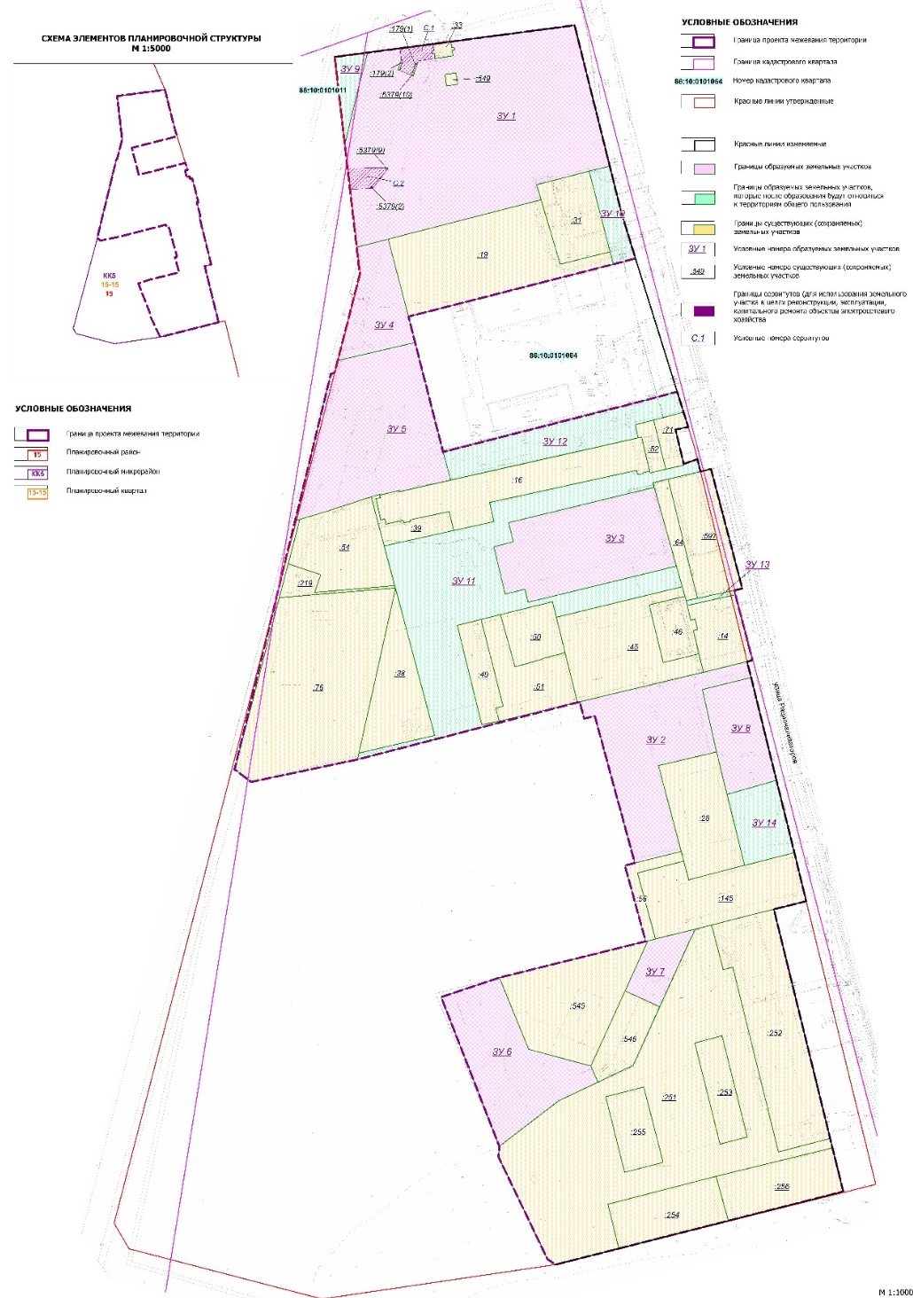

Перечень и сведения
о площади образуемых земельных участков, в том числе возможные способы их образования

Образуемые земельные участки
№ п/п | условный номер образуемого земельного участка, кадастровый номер изменяемого, сохраняемого участка | площадь, м² |  |  | адрес участка | кадастровый номер исходного земельного участка (при наличии) | фактическое использование | вид разрешенного  использования  по проекту межевания | возможные способы образования | примечание
№ п/п |  | существующая | расчетная | проектная
1 | ЗУ 1 | - | - | 14 952 | Ханты-Мансийский автономный округ – Югра, город Сургут, Восточный промрайон, улица Рационализаторов | 86:10:0101064:548 | - | деловое управление  (код 4.1),  склад (код 6.9)** | перераспределение земельного участка  и земель, государственная или муниципальная собственность на которые  не разграничена | -
2 | ЗУ 2 | - | - | 5 103 | Ханты-Мансийский автономный округ – Югра, город Сургут, Восточный промрайон, улица Рационализаторов | 86:10:0101064:240, 86:10:0101064:77, 86:10:0101000:712 | - | магазины (код 4.4), служебные гаражи  (код 4.9)** | перераспределение земельного участка  и земель, государственная или муниципальная собственность на которые  не разграничена | -
3 | ЗУ 3 | - | - | 4 829 | Ханты-Мансийский автономный округ – Югра, город Сургут, Восточный промрайон, улица Рационализаторов | 86:10:0101064:15 | - | магазины (код 4.4),  бытовое обслуживание  (код 3.3),  служебные гаражи  (код 4.9)** | перераспределение земельного участка  и земель, государственная или муниципальная собственность на которые  не разграничена | -
4 | ЗУ 4 | - | - | 1 981 | Ханты-Мансийский автономный округ – Югра, город Сургут, Восточный промрайон, улица Рационализаторов | - | - | склад (код 6.9)** | образование земельных участков из земель  или земельных участков, находящихся  в государственной  или муниципальной собственности | -
5 | ЗУ 5 | - | - | 6 205 | Ханты-Мансийский автономный округ – Югра, город Сургут, Восточный промрайон, улица Рационализаторов | - | - | склад (код 6.9)** | образование земельных участков из земель  или земельных участков, находящихся  в государственной  или муниципальной собственности | -
6 | ЗУ 6 | - | - | 4 096 | Ханты-Мансийский автономный округ – Югра, город Сургут, Восточный промрайон, улица Рационализаторов | - | - | склад (код 6.9)** | образование земельных участков из земель  или земельных участков, находящихся  в государственной  или муниципальной собственности | -
7 | ЗУ 7 | - | - | 964 | Ханты-Мансийский автономный округ – Югра, город Сургут, Восточный промрайон, улица Рационализаторов | - | - | склад (код 6.9)** | образование земельных участков из земель  или земельных участков, находящихся  в государственной  или муниципальной собственности | -
8 | ЗУ 8 | - | - | 1 970 | Ханты-Мансийский автономный округ – Югра, город Сургут, Восточный промрайон, улица Рационализаторов | 86:10:0101064:206 | - | магазины (код 4.4), автомобильные мойки  (код 4.9.1.3)** | перераспределение земельного участка  и земель, государственная или муниципальная собственность на которые  не разграничена | -
9 | ЗУ 9 | - | - | 518 | Ханты-Мансийский автономный округ – Югра, город Сургут, Восточный промрайон, улица Рационализаторов | 86:10:0101064:32 86:10:0101011:31 | - | земельные участки (территории)  общего пользования  (код 12.0) | перераспределение земельного участка и земель, государственная или муниципальная собственность на которые  не разграничена | -
10 | ЗУ 10 | - | - | 740 | Ханты-Мансийский автономный округ – Югра, город Сургут, Восточный промрайон, улица Рационализаторов | - | - | земельные участки (территории)  общего пользования  (код 12.0) | образование земельных участков из земель  или земельных участков, находящихся в государственной  или муниципальной собственности | -
11 | ЗУ 11 | - | - | 8 387 | Ханты-Мансийский автономный округ – Югра, город Сургут, Восточный промрайон, улица Рационализаторов | - | - | земельные участки (территории)  общего пользования  (код 12.0) | образование земельных участков из земель  или земельных участков, находящихся  в государственной  или муниципальной собственности | -
12 | ЗУ 12 | - | - | 2 595 | Ханты-Мансийский автономный округ – Югра, город Сургут, Восточный промрайон, улица Рационализаторов | - | - | земельные участки (территории)  общего пользования  (код 12.0) | образование земельных участков из земель  или земельных участков, находящихся  в государственной  или муниципальной собственности | -
13 | ЗУ 13 | - | - | 84 | Ханты-Мансийский автономный округ – Югра, город Сургут, Восточный промрайон, улица Рационализаторов | - | - | земельные участки (территории)  общего пользования  (код 12.0) | образование земельных участков из земель  или земельных участков, находящихся  в государственной  или муниципальной собственности | -
14 | ЗУ 14 | - | - | 1 371 | Ханты-Мансийский автономный округ – Югра, город Сургут, Восточный промрайон, улица Рационализаторов | - | - | земельные участки (территории)  общего пользования  (код 12.0) | образование земельных участков из земель  или земельных участков, находящихся  в государственной  или муниципальной собственности | -

Примечания:
* – в способе образования указываются земельные участки, части земельных участков, а также земли, которые преобразуются при образовании земельных участков. Последовательность преобразования земельных участков, частей земельных участков, земель государственной собственности, а также этапы таких преобразований уточняются
при проведении кадастровых работ;
** – требуется предварительная процедура общественных обсуждений или публичных слушаний при предоставлении муниципальной услуги получения разрешения
на условно разрешенный вид.

Сведения
о границах территории, в отношении которой утвержден проект межевания, содержащие перечень координат характерных точек этих границ в системе координат, используемой для ведения Единого государственного реестра недвижимости
Номер характерной точки | Координаты, м
Номер характерной точки | X | Y
1 | 983086.93 | 3576868.30
2 | 983113.13 | 3576861.85
3 | 983118.79 | 3576860.45
4 | 983256.46 | 3576826.60
5 | 983261.31 | 3576846.02
6 | 983290.49 | 3576838.92
7 | 983333.93 | 3576828.17
8 | 983395.71 | 3576812.91
9 | 983405.27 | 3576810.48
10 | 983406.09 | 3576813.79
11 | 983445.44 | 3576803.49
12 | 983448.07 | 3576802.82
13 | 983449.11 | 3576807.62
14 | 983520.94 | 3576788.76
15 | 983519.84 | 3576784.05
16 | 983519.47 | 3576782.47
17 | 983526.87 | 3576780.65
18 | 983523.97 | 3576772.39
19 | 983544.61 | 3576767.46
20 | 983546.18 | 3576775.08
21 | 983555.05 | 3576772.29
22 | 983567.38 | 3576768.44
23 | 983562.74 | 3576751.16
24 | 983560.61 | 3576743.04
25 | 983551.82 | 3576708.64
26 | 983538.92 | 3576658.12
27 | 983531.15 | 3576627.68
28 | 983596.93 | 3576610.86
29 | 983612.50 | 3576606.88
30 | 983642.00 | 3576722.22
31 | 983643.96 | 3576730.08
32 | 983647.51 | 3576743.37
33 | 983674.51 | 3576735.00
34 | 983775.91 | 3576709.66
35 | 983787.52 | 3576706.76
36 | 983785.77 | 3576693.40
37 | 983770.26 | 3576575.77
38 | 983768.46 | 3576562.55
39 | 983733.85 | 3576566.53
40 | 983637.82 | 3576577.60
41 | 983579.12 | 3576562.55
42 | 983578.72 | 3576562.45
43 | 983577.98 | 3576560.15
44 | 983340.47 | 3576502.32
45 | 983332.96 | 3576512.28
46 | 983346.69 | 3576577.07
47 | 983381.07 | 3576709.85
48 | 983371.02 | 3576712.60
49 | 983372.57 | 3576718.93
50 | 983284.24 | 3576742.96
51 | 983282.74 | 3576736.99
52 | 983237.19 | 3576749.49
53 | 983215.39 | 3576661.57
54 | 983203.73 | 3576626.52
55 | 983113.97 | 3576661.51
56 | 983107.71 | 3576661.01
57 | 983046.29 | 3576690.45
58 | 983042.98 | 3576695.23
59 | 983052.64 | 3576733.36
60 | 983060.11 | 3576762.85
61 | 983069.33 | 3576799.24
62 | 983084.05 | 3576857.31
63 | 983085.87 | 3576864.44
1 | 983086.93 | 3576868.30

